

**Маршрут выходного дня**

**Ноябрь 2019**

Общегородской Хеллоуин 2019 для всей семьи от проекта "Вместе зажигаем" в "Парке Сказок"

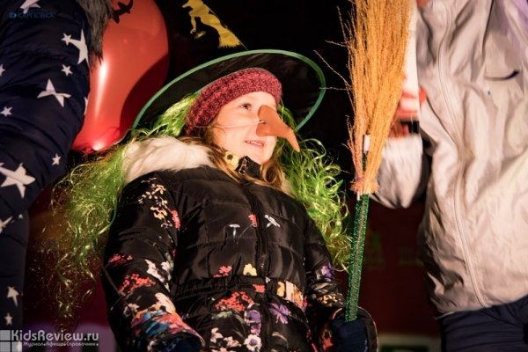

31 октября, а также 1 и 2 ноября 2019 в "Парке Сказок" (Парк культуры и отдыха им. И.В. Бабушкина) устроят общегородской Хеллоуин. Гостей ждет фестиваль с **развлекательной программой** как на сцене, так и на парковых площадках.

Так, на территории фестиваля пройдет **выставка фонарей Джека** - резных тыкв, которые считаются символом Хеллоуина. На тыквы можно будет не только посмотреть: все желающие смогут принять участие в**мастер-классе**по карвингу - искусству художественной резки по овощам, а также сделать тематический **аквагрим**, а затем запечатлеть свои лица на память в специальной **фотозоне** - ее наполнение пока держится в секрете.

На сцене сразу несколько коллективов представят**огненное, световое и лазерное шоу**. Номера будут наполнены сложными трюками и обилием пиротехники. Обязательным элементом праздника станет **костюмированный карнавал**, и организаторы призывают прийти на мероприятие в образе любимого персонажа фильма, комикса или книги. Самые оригинальные наряды в каждый из дней будут награждены со сцены.

Начало в 19:00. Продолжительность: 2 часа.

["Вместе Зажигаем", арт-проект, СПб](https://www.kidsreview.ru/spb/catalog/vmeste-zazhigaem-art-proekt-spb)

[Парк культуры и отдыха им. И.В. Бабушкина, "Парк Сказок" в Санкт-Петербурге](https://www.kidsreview.ru/spb/catalog/park-kultury-i-otdyha-im-iv-babushkina-park-skazok-v-sankt-peterburge)

Санкт-Петербург, проспект Обуховской Обороны, д. 149

Ломоносовская

+7 (968) 184-88-58

300 руб.

# "Цыпленок"

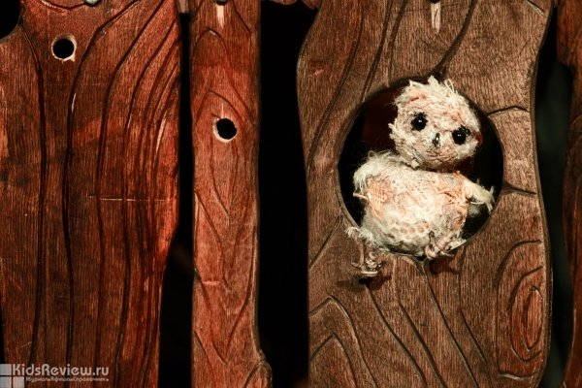

"Цыпленок" - спектакль по мотивам одноименной сказки К.И. Чуковского **для детей от 2 до 6 лет**, посвященный мамам. Это история о том, как маленький ребенок впервые сталкивается с прекрасным, но в то же время жестоким большим миром.

Продолжительность: 35 минут. Необходима сменная обувь. Требуется предварительная запись.

[Karlsson Haus, "Карлссон Хаус", театр, зал на Ломоносова в СПб](https://www.kidsreview.ru/spb/catalog/karlsson-haus-karlsson-haus-teatr-zal-na-lomonosova-v-spb)

Санкт-Петербург, ул. Ломоносова, д. 14

Гостиный двор

+7 (812) 309-56-01

700 руб.

**03 ноября в 11:00**

# "Еж и К"

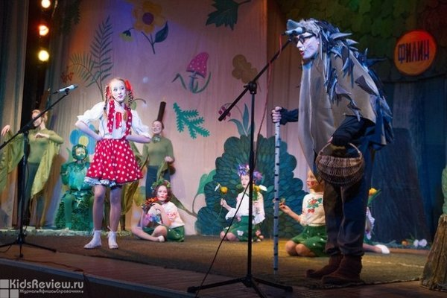

"Еж и К" - музыкальный спектакль-игра по пьесам ленинградской писательницы Нины Гернет "Гусенок" и "Полянка" для детей от 3 до 12 лет. Продолжительность: 1 час, антракт есть.

[НТЮЗ, Народный театр юного зрителя в ДК "Выборгский", СПб](https://www.kidsreview.ru/spb/catalog/ntyuz-narodnyi-teatr-yunogo-zritelya-v-dk-vyborgskii-spb)

Санкт-Петербург, ул. Комиссара Смирнова, д. 15

Площадь Ленина

+7 (911) 257-71-57

от 200 до 300 руб.

**03 ноября в 12:00**

# "Не придуманные приключения в знаменитом лесу"

# https://www.kidsreview.ru/sites/default/files/styles/card_600_400/public/10/04/2019_-_1947/no2thfysroc.jpgОсенью и зимой 2019-2020 конно-драматический театр "ВелесО" в деревне Лепсари приглашает детей и родителей на **семейный спектакль-квест** "Не придуманные приключения в знаменитом лесу".

"Не придуманные" эти приключения неспроста: зрителям и артистам только предстоит придумать их вместе в ходе действия. Их ждет интерактивная волшебная история: вместе со сказочными персонажами гости будут перемещаться по лесной территории, принимая участие в приключениях и шалостях. В постановке задействованы не только артисты, но и кони. А после спектакля всех ждет традиционное чаепитие.

В новогодние праздники к посетителям присоединятся Дед Мороз и Снегурочка.

**Даты проведения:**  
- 26, 29 октября в 15:00;  
- 2, 9, 16, 23, 30 ноября в 15:00;  
- 21, 22, 28, 29, 30 декабря в 14:00;  
- 3, 4, 5 января в 14:00.

**Стоимость билета** - 1500 руб., для детей до 3 лет вход бесплатный.

Дополнительно при желании оплачивается:  
- подарок на новогодние праздники (500 руб.);  
- трансфер от станции метро "Ладожская" и обратно (250 руб.).  
  
**Скидки:**  
- 50% - для многодетных семей, студентов, пенсионеров, а также в честь дня рождения (за 1 день до и 6 дней после);  
- 20% - для семей/компаний от 3 человек;  
- 15% - на раннее бронирование (более, чем за 7 дней).

Подробности можно узнать на сайте театра.

["ВелесО", конно-драматический театр в деревне Лепсари, Ленинградская область](https://www.kidsreview.ru/spb/catalog/veleso-konno-dramaticheskiy-teatr-v-derevne-lepsari-leningradskaya-oblast)

Ленинградская область, Всеволожский район, д. Лепсари (территория базы "Спутник")

Ладожская +7 (812) 660-50-11 1500 руб.; для детей до 3 лет вход бесплатный

# "Колобок"

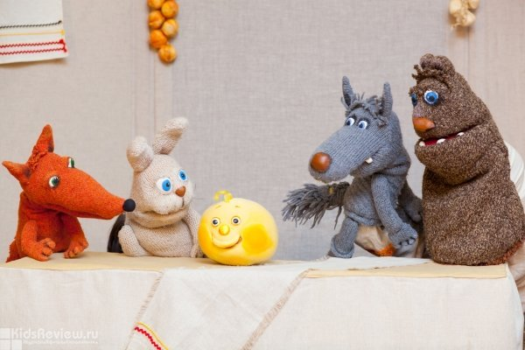

Кукольный интерактивный спектакль по мотивам русской народной сказки "Колобок" для детей от 1 года до 7 лет и их родителей. Продолжительность - 35 минут. С собой нужно взять сменную обувь.

Обязательна предварительная запись по телефону.

["Ассорти-клуб", детский театр на Шаумяна в Санкт-Петербурге](https://www.kidsreview.ru/spb/catalog/assorti-klub-detskii-teatr-na-shaumyana-v-sankt-peterburge)

Санкт-Петербург, проспект Шаумяна, д. 22

Новочеркасская

+7 (905) 225-40-38

450 руб. (билет приобретается на каждого зрителя, независимо от возраста)

**09 ноября в 12:00**

# Спектакли для детей от 2 лет в Петербургском музее кукол

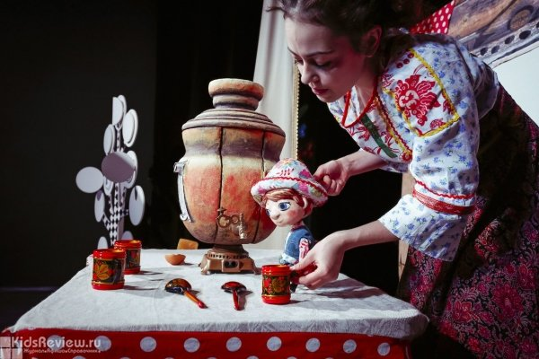

Осенью и зимой 2019 в Петербургском музее кукол детей от 2 лет и их родителей ждут разнообразные кукольные спектакли. Многие представления наполнены интерактивными элементами. Расписание:

13 октября, 13:00 - "Жихарка", театр «Тутти» (от 2 лет);  
27 октября, 13:00 - "Гуси-лебеди", театр "Сказкин дом" (от 3 лет);  
10 ноября, 13:00 - "Теремок", театр "Ассорти-клуб" (от 2 лет);  
24 ноября, 13:00 - "Слоненок", театр "Тутти" (от 3 лет);  
8 декабря, 13:00 - "Маленькая колдунья", театр "Картонный дом" (от 5 лет).

Предварительная запись обязательна: +7 (812) 327-72-24.

[Музей кукол в Санкт-Петербурге](https://www.kidsreview.ru/spb/catalog/muzey-kukol-v-sankt-peterburge)

Санкт-Петербург, ул. Камская, д. 8

Василеостровская

+7 (812) 327-72-24

600 руб.

**10 ноября в 13:00**

# "Про медвежонка и снежную зиму"



"Про медвежонка и снежную зиму" - история про белого медвежонка, живущего на Крайнем Севере, и его друзей. Интерактивное кукольное представление для детей от 2 до 7 лет. Продолжительность - 40 минут.

["Ассорти-клуб", детский театр на Шаумяна в Санкт-Петербурге](https://www.kidsreview.ru/spb/catalog/assorti-klub-detskii-teatr-na-shaumyana-v-sankt-peterburge)

Санкт-Петербург, проспект Шаумяна, д. 22

Новочеркасская

+7 (905) 225-40-38

450 руб. (билет приобретается на каждого зрителя, независимо от возраста)

**16 ноября в 12:00**

# "Малышарики. Мир вокруг нас", интерактивная программа для детей от 1,5 до 4 лет



"Малышарики. Мир вокруг нас" - это серия интерактивных программ для детей от 1,5 до 4 лет, посвященная знакомству с окружающим миром. Экскурсии ведут Малышарики (планшетные куклы) и Мама (актриса). В одном мероприятии принимает участие пять персонажей, действие сопровождается играми и танцами.

Продолжительность: 50 минут. Предварительная запись обязательна.

Подробности можно узнать на сайте "Смешариков" или по телефону +7 (911) 928-03-45.  
  
Всем присутствующим на программе детям и взрослым нужно быть готовыми разуться, иметь теплые носочки или сменную обувь. Приходить желательно за 10-15 минут до начала мероприятия.  
  
Студия находится по адресу Чапаева, 17, на территории предприятия. Въезд на территорию на машине возможен. Для выезда необходимо приобрести пропуск за 100 рублей у администратора на мероприятии.

["Смешарики", театр-студия, праздники и экскурсии со Смешариками в СПб](https://www.kidsreview.ru/spb/catalog/smeshariki-teatr-studiya-prazdniki-i-ekskursii-so-smesharikami-v-spb)

Санкт-Петербург, ул. Чапаева, д. 17

Горьковская

+7 (911) 928-03-45; +7 (911) 028-35-01

1000 руб. (билет приобретается только на ребенка, сопровождающий взрослый проходит бесплатно)

**17 ноября в 11:00**

# "Как ежик и медвежонок осень ловили"

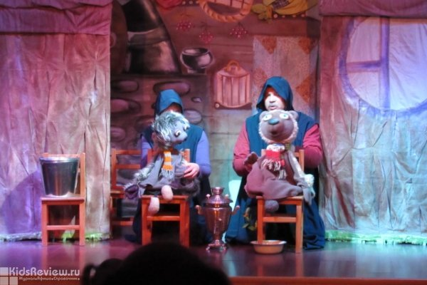

"Как ежик и медвежонок осень ловили" - интерактивный кукольный спектакль по мотивам сказок Сергея Козлова про ежика и медвежонка для детей от 2 до 10 лет. Продолжительность: 40 минут. Предварительная запись обязательна.

["Ассорти-клуб", детский театр на Шаумяна в Санкт-Петербурге](https://www.kidsreview.ru/spb/catalog/assorti-klub-detskii-teatr-na-shaumyana-v-sankt-peterburge)

Санкт-Петербург, проспект Шаумяна, д. 22

Новочеркасская

+7 (905) 225-40-38

450 руб. (билет приобретается на каждого зрителя, независимо от возраста)

**23 ноября в 12:00**

# "Одни дома"

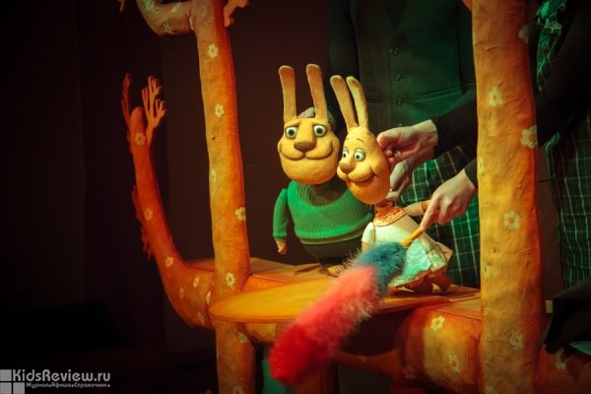

"Одни дома" - это вторая история из жизни семьи зайцев Капустиных для детей от 2 до 7 лет и родителей. Спектакль детского театра "Ассорти-клуб". Продолжительность: 45 минут.

["Ассорти-клуб", детский театр на Шаумяна в Санкт-Петербурге](https://www.kidsreview.ru/spb/catalog/assorti-klub-detskii-teatr-na-shaumyana-v-sankt-peterburge)

Санкт-Петербург, проспект Шаумяна, д. 22

Новочеркасская

+7 (905) 225-40-38

450 руб. (необходим каждому зрителю)

**24 ноября в 12:00**

# "Мир пряника", V международный фестиваль пряничного искусства

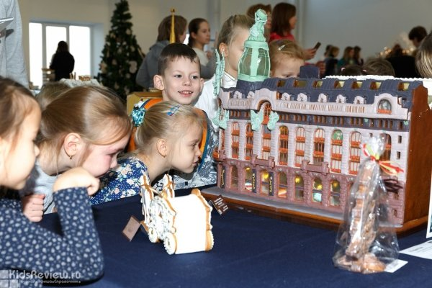

30 ноября и 1 декабря 2019 в ТРК "Питерлэнд" пройдет V международный фестиваль пряничного искусства "Мир пряника".

Центром фестиваля станет пряничный город, созданный руками более 100 мастеров - участников фестивального конкурса из России, Эстонии, Украины и других стран. Также в программе II Чемпионат России по печатному прянику, выставка пряников из 15 стран и 45 городов, дегустации и торговые ряды, мастерская пряника для детей и взрослых, призовой квест-"бродилка" для всей семьи с заданиями и сюрпризами, кулинарное шоу и тематические фотозоны.

Приправа, event-компания

["Питерлэнд", Piterland, торгово-развлекательный комплекс на Приморском проспекте](https://www.kidsreview.ru/spb/catalog/piterlend-piterland-torgovo-razvlekatelnyi-kompleks-na-primorskom-prospekte)

Санкт-Петербург, Приморский проспект, д. 72

Старая Деревня, Чёрная речка

+7 (981) 748-88-44

280 руб.